阿里云操作
一、登录操作
- 登录阿里云：输入好账号密码，验证信息登录上阿里云
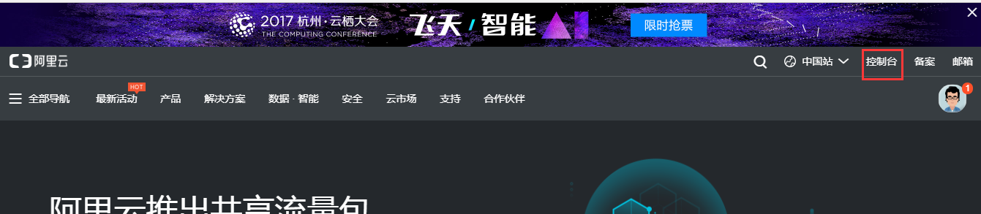
- 进入控制台
- 选择云服务器ecs
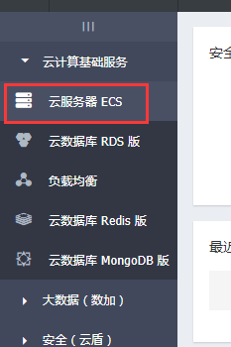
- 在实例中选择正确的区域，就可以看见云服务器，做相应的操作，包括远程登录，修改密码，有些信息要做好相应的记录
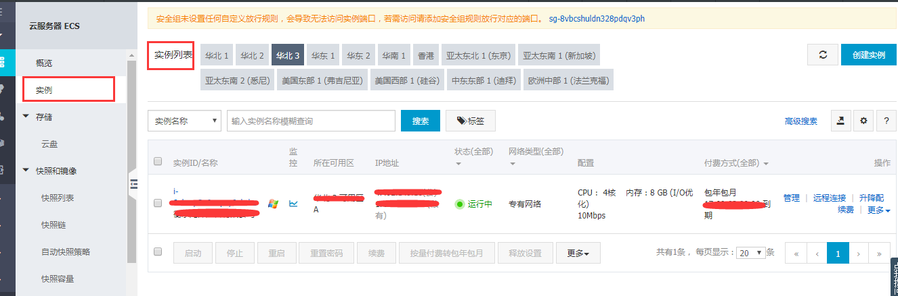
远程登录上好，进行软件的安装。

- 安全组设定

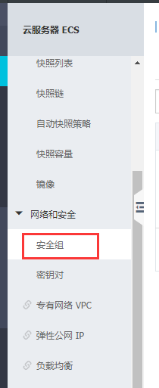
- 在右边安全组进行设定
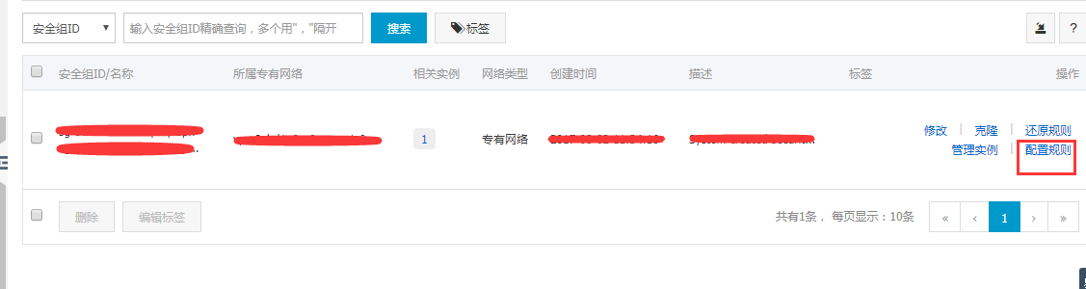
- 在入方向和出方向做上配置，点击添加安全组规则
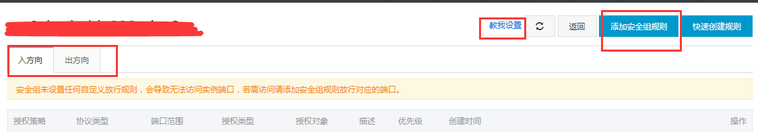
- 如果有配置疑问的话，可以点击旁边的配置帮助
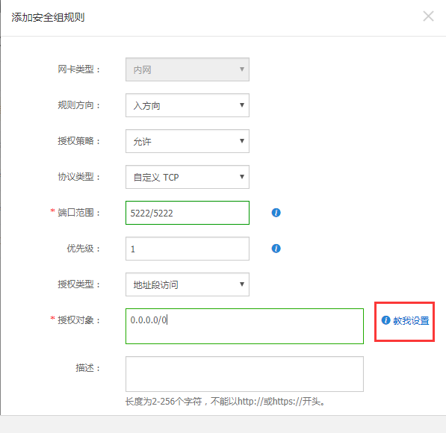
4、配置好安全组后，在百度中搜索端口扫描，扫描检查下端口是否有开启

